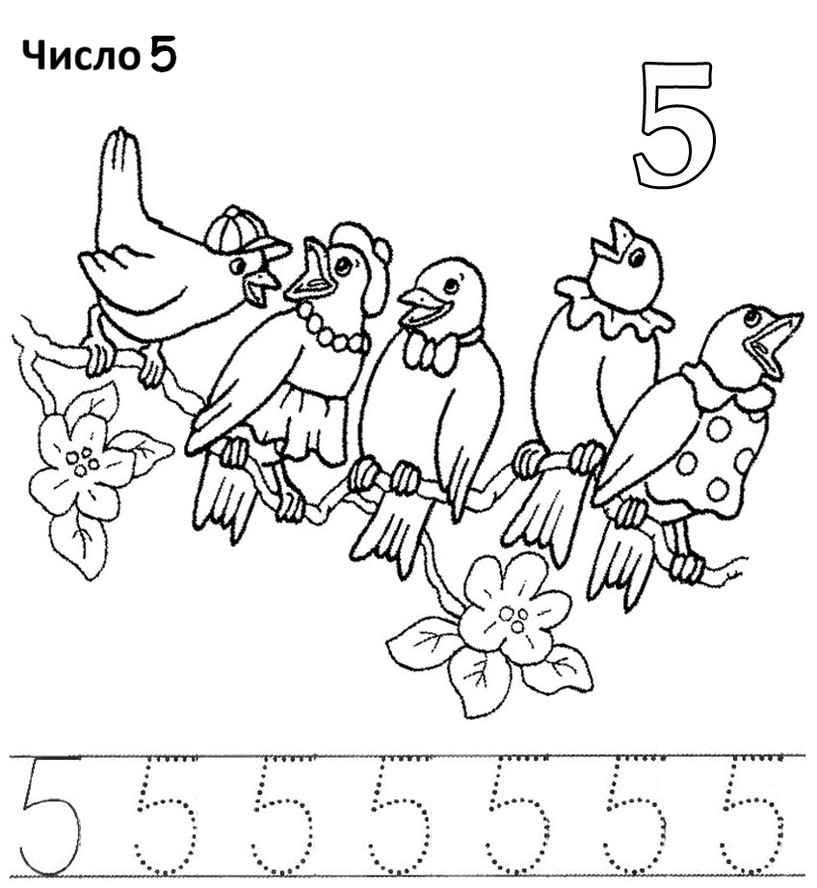

1. Полічи і запиши кількість предметів у квадратик.

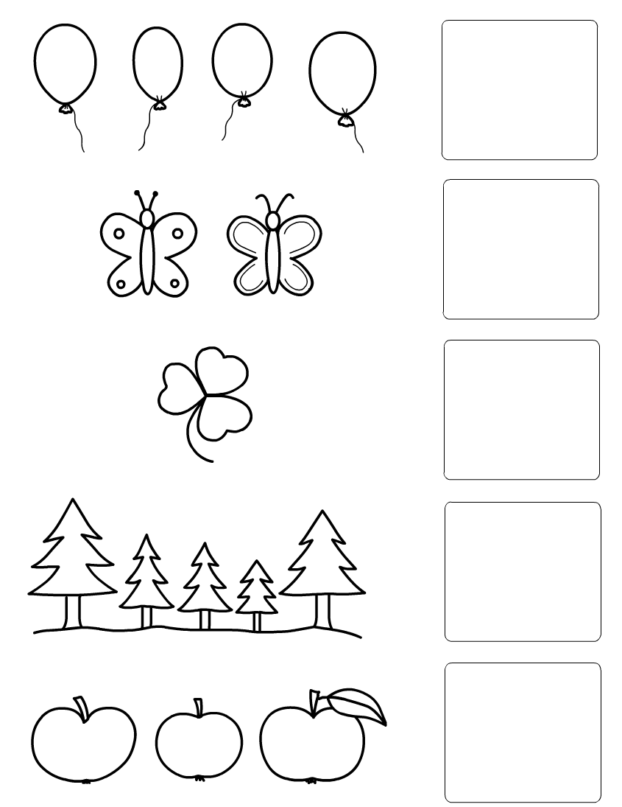

2. Полічи і обведи число, яке вказує на кількість предметів.

